Національний університет “Львівська політехніка”

Кафедра “Автоматизовані системи управління”

Лабораторна робота № 2

з дисципліни «Теорія прийняття рішень»

на тему:

**«** **Прийняття рішень при багатьох критеріях з допомогою методу аналізу ієрархій»**

Виконав:

студент групи КН–312

Крохмалюк Б.В.

Викладач:

Федевич О.Ю.

Львів 2019

**Мета**: Набути навичок розв'язання багатокритеріальних задач з використанням пакета MS Excel.

**Завдання 5**

Gert's Sports-мережа спортивних магазинівна Східному узбережжі США, що швидко розвивається. Власник мережі БобГьортц зібрав солідний капітал, щоб відкрити нові магазини врайоні Чикаго. Для постачання нових магазинів компанії Гертца потрібно розширити склади. За підтримкою він може звернутися до послуг однієї з трьох фінансових компаній. У кожної зних є свої переваги в умовах кредиту та обслуговуванні клієнтів Боб оцінив рейтинги цих компаній:

Рейтинги за умовами кредиту

|  |  |  |  |
| --- | --- | --- | --- |
|  | Big Bank | Little Bank | US Bucks |
| Big Bank | 1 | 2 | 0,143 |
| Little Bank | 0,5 | 1 | 6 |
| US Bucks | 7 | 0,167 | 1 |

Рейтингиз обслуговування клієнтів

|  |  |  |  |
| --- | --- | --- | --- |
|  | Big Bank | Little Bank | US Bucks |
| Big Bank | 1 | 0,25 | 1 |
| Little Bank | 4 | 1 | 0,5 |
| US Bucks | 1 | 2 | 1 |

За допомогою МАІ визначте єдине джерело фінансування для компанії Гертца. Визначте узгодженість рейтингів.

**Завдання 1**

**Порівняння по умовах кредитів:**

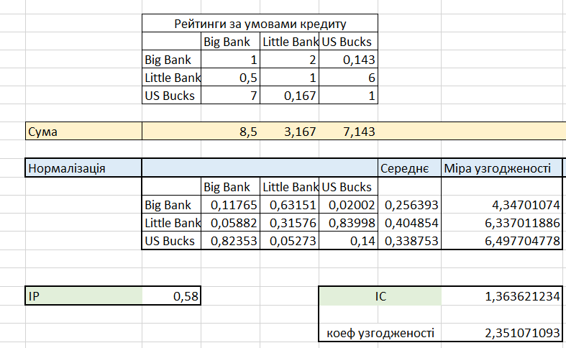

**Порівняння за якістю обслуговування клієнтів:**

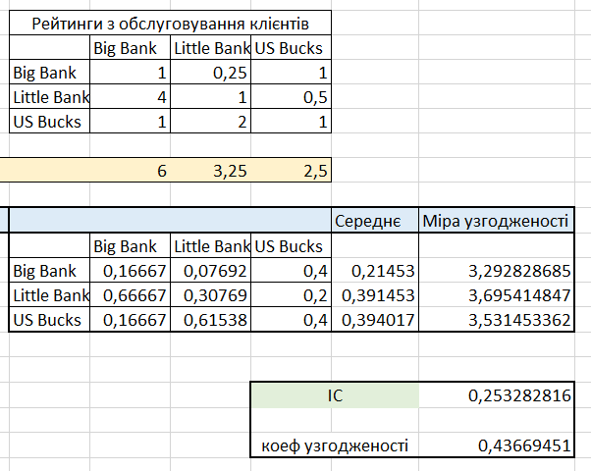

**Обрахунок зважених середніх оцінок:**

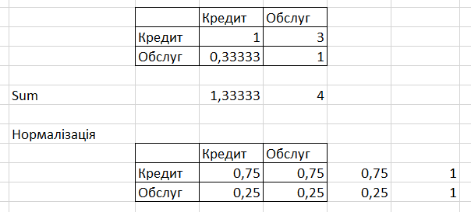

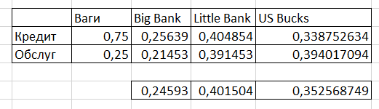

**Висновок:** на даній лабораторній роботі я набув навичок розв'язання багатокритеріальних задач з використанням пакета MS Excel.